Heusden-Zolder, 11 mei 2020

Heropstart van de lessen

Beste ouder(s),

Binnen onze scholengroep werd beslist dat bepaalde leerjaren weer op school lessen krijgen vanaf maandag 18 mei.
Voor deze opstart moet elke school zich houden aan de strikte maatregelen die in een draaiboek werden vastgelegd door de Nationale Veiligheidsraad. De voorbije week werd onze school bezocht door de preventieverantwoordelijke, de coördinerend directeur van de scholengroep en de arts van het CLB. Er werd gekeken hoe de school doenbaar kan opstarten en waarbij de veiligheid van alle leerlingen en personeel het allerbelangrijkste is.
Voor deze opstart werd er een uitgebreide risicoanalyse gemaakt om besmetting zo goed als mogelijk uit te sluiten.
Met goedkeuring van onze risicoanalyse en pedagogische aanpak willen we jullie op de hoogte brengen wat de maatregelen zullen zijn bij het terug open gaan van onze school en wat u en uw kind mogen verwachten.

Op de volgende manier willen we terug opstarten:

- Onze school geeft enkel op school activiteiten voor de leerlingen van het 6de, het 1ste en het 2de leerjaar.

- Voor de kleuters, 3de leerjaar, 4de leerjaar en 5de leerjaar blijft afstandsonderwijs verder lopen.

We volgen steeds de beslissingen van de Nationale Veiligheidsraad. Er is dus altijd een mogelijkheid dat er veranderingen gebeuren en dat we dus moeten bijsturen.

We willen jullie op de hoogte brengen dat het schoolse leven, wat we allemaal kenden voor de sluiting (lockdown), vanaf nu tot eind juni helemaal anders zal zijn. We zijn verplicht om een aantal aanpassingen door te voeren waardoor het lesgeven er anders uit zal zien.

Voor de klassen die opstarten moeten we binnen het klaslokaal 4m² voorzien per kind en 8m² voor de leerkracht en met een maximum van 14 leerlingen per groep. Aan de hand van deze richtlijn zullen we klassen opsplitsen in groepen.

Wij hebben als school de opdracht gekregen van de overheid om maximale leerkransen aan te bieden maar met de nodige veiligheidsmaatregelen. We streven er in de eerste plaats naar alles zo veilig mogelijk te laten verlopen. Verder willen we het voor de kinderen zo aangenaam mogelijk maken om tot leren te komen en zullen we grote aandacht hebben voor het welbevinden van uw kind.

- Voor welke leerlingen worden de lessen terug opgestart?

- 1ste leerjaar:

  - De klassen van juf Marijke en juf Pina (De Schans), juf Jolien en meester Mike (De Luchtballon) worden in twee groepen verdeeld.
  - 2 volledige lesdagen per groep (groep 1: maandag en donderdag, groep 2: dinsdag en vrijdag)
  - De kinderen krijgen les in hun klas en van hun juf/meester.

- 2de leerjaar:

  - De klassen van juf Merve en meester Robrecht (De Schans) en juf Cynthia (De Luchtballon) worden in twee groepen verdeeld.
  - 2 volledige lesdagen per groep (groep 1: maandag en donderdag, groep 2: dinsdag en vrijdag)
  - De kinderen krijgen les in hun klas en van hun juf/meester.

- 6de leerjaar:

  - De klas van meester Dries en meester Benjamin (De Schans) worden in twee groepen verdeeld.
  - 2 volledige lesdagen per groep (groep 1: maandag en donderdag, groep 2: dinsdag en vrijdag)
  - De kinderen krijgen les van hun meester en vindt plaats in de refter van De Schans.

  - De klas van meester Stijn wordt niet verdeeld.
  - Ze krijgen les op dinsdag en vrijdag.
  - Deze les wordt gegeven door hun meester en vindt plaats in de mediatheek van De Luchtballon.

De dagen dat uw kind niet naar school moet, krijgt hij/zij verder les via afstandsonderwijs.

- IN WELKE GROEP ZIT MIJN KIND? De klasleerkracht belt u om te zeggen wanneer uw zoon/dochter naar school moet komen.

- Noodopvang
De noodopvang blijft geopend voor kinderen van wie de ouders moeten werken. Wie thuis is of van thuis uit werkt, vangt zijn eigen kinderen op. Indien jullie gebruik willen maken van de noodopvang is inschrijven verplicht. Contacteer hiervoor de school op het nummer 011/57.26.51 of via mail op directie@schansluchtballon.be

In de noodopvang worden er ook maximum 14 kinderen per lokaal toegelaten. Deze
noodopvang gaat door in de kleuterblok, zowel op De Schans als op De Luchtballon.

- Welke veiligheidsmaatregelen worden er toegepast op onze school?

- Verschillende ingangen

Het is zeer belangrijk om de kans om besmetting te verkleinen, daarom dat de kinderen van de opvang en de leerlingen van het 1ste, 2de en 6de leerjaar uit elkaar gehouden worden.

!! Dus gelieve volgende ingangen te gebruiken: !!

 | BS De Schans | BS De Luchtballon
Ingang voor de leerlingen van het 1ste, 2de en 6de leerjaar | Groene poort | Rode poort (waar het bustoezicht is)
Ingang voor de noodopvang | Rode poort (aan de banner) | Rode poort (aan de crèche)

- Ouders, gelieve uw kind(eren) aan de poort af te zetten en de school niet binnen te komen.
Het kind komt de school alleen binnen!
Als jullie om belangrijke redenen op school moeten zijn, bel eerst naar de school (011/57.26.51) en maak een afspraak met het secretariaat.

- Bij het binnenkomen worden dadelijk de handen van de leerlingen ontsmet. Er staat bij iedere poort een meester/juf die daarbij helpt.

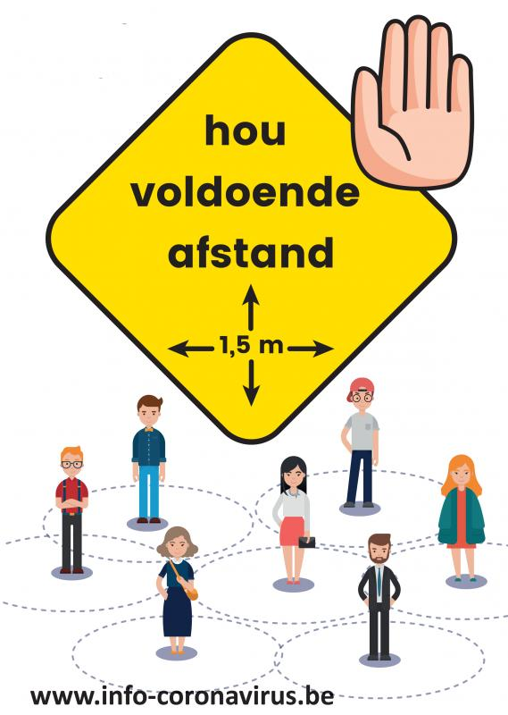
- Einde van de schooldag (15.10u): wacht aan de juiste poort, kom zeker niet binnen, de leerkrachten brengen uw zoon/dochter tot bij u.

Denk hierbij zelf ook aan het afstand houden 1,5m uit elkaar

- Toiletten + Poetsen

  - Er is telkens maar 1 leerling toegelaten in de toiletten.
  - Elke klas gebruikt een ander toilet.
  - Toiletten worden alleen nog doorgespoeld met een gesloten deksel. (Hiervoor zijn er op elk toilet affiches aangebracht)
  - Na ieder toiletbezoek wassen de kinderen hun handen met zeep en water vooraleer ze de klas terug binnenkomen.

Tijdens de middag worden de toiletten grondig gepoetst, na school gebeurt dit nog eens zodat deze volledig zuiver zijn voor de dag erna.

Na iedere dag worden ook de gebruikte klassen uitgebreid schoongemaakt zodat de volgende groep kan starten de dag erna.

- Afstand houden (1,5m)

  - Éénrichtingsverkeer in de gebouwen. Er zijn pijlen aangebracht op de grond die deze route aangeven.
  - De leerlingen worden in de klas voldoende uit elkaar geplaatst. (minstens 4m² per leerling)
  - De speeltijden gebeuren afwisselend zodat de kinderen enkel speeltijd hebben met de kinderen van hun klas en ze veel ruimte hebben op de speelplaats.
  - We vragen ook aan jullie om als ouder bij het brengen en ophalen van je kind afstand te houden tussen andere ouders.

- Handhygiëne
  - Wanneer wassen de leerlingen hun handen?
    - Bij de start van de school; (aan elke ingang is er alcoholgel voorzien)
    - Bij elk toiletbezoek;
    - Bij het binnenkomen van hun klas;
    - Voor en na een speeltijd;
    - Bij het niezen/hoesten

In iedere klas en toilet hangen affiches.

- Beschermingsmiddelen
  - De juf/meester draagt een mondmasker op de speelplaats en in de gangen.
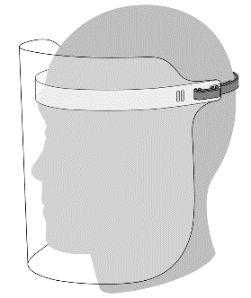
  - Tijdens het lesgeven dragen ze een face-shield
of een mondmasker.

- Wat als uw kind ziek wordt op school?
  - Als uw kind ziek is of zich niet goed voelt ‘s morgens hou uw kind thuis.
  - Leerlingen die ziek worden op school worden uit de klas gehaald in een apart lokaal geplaatst totdat de ouders hen opgehaald hebben.

- Verloop van een schooldag vanaf 18 mei
- Vanaf 8.30u. mogen de kinderen op school aankomen.
- De lessen starten om 8.45u, dan moet iedereen aanwezig zijn.
- De leerlingen worden ’s morgens dadelijk naar hun klas gebracht. Dit om zeker geen kinderen van verschillende leerjaren te mengen.
- Kinderen eten in de klas, samen met de leerkracht. Nadien gaan ze onder begeleiding naar de speelplaats.
- Omwille van het 1,5m afstand houden zijn er aparte speeltijden.
- We willen de lesmomenten gebruiken om uitgebreid met uw kind te werken, ook via afstandsonderwijs.

Dagmoment | 6de leerjaar | 2de leerjaar | 1ste leerjaar
Aankomst school  Tussen 8u30 – 8u45 | Rechtstreeks naar de klas | Rechtstreeks naar de klas | Rechtstreeks naar de klas
Eerste speeltijd | 10u00 – 10u15 | 10u20 – 10u35 | 10u40 – 10u55
Middageten | 11u30 – 11u45 | 12u00 – 12u15 | 12u30 – 12u45
Middagspeeltijd | 11u45 – 12u15 | 12u15 – 12u45 | 12u45 – 13u15
Namiddagspeeltijd | 13u30 – 13u45 | 13u50 – 14u05 | 14u10 – 14u25
Einde
15u10
- Leerlingenvervoer

Er rijden geen schoolbussen omdat de veiligheid en social distancing (1,5m afstand houden) voor leerlingen, buschauffeur en busbegeleider niet gegarandeerd kan worden.
In deze uitzonderlijke omstandigheden vragen we aan jullie om de kinderen zelf naar school te brengen en te halen.

- Schooluitstappen/ proclamatie
De resterende schooldagen willen we gebruiken om de kinderen les aan te bieden en ze verder te helpen. Daarom worden activiteiten zoals: zwemmen, bibliotheekbezoeken, schoolreizen, het schoolfeest,… afgelast.

Wat betreft de proclamatie van de derde kleuterklas en het zesde leerjaar verneemt u later meer nieuws!

- Evaluatie/ rapportering/attestering
Hierover wordt u weldra geïnformeerd via een bijlage van het schoolreglement. Zodra deze bijlage door de Raad van bestuur van Scholengroep GO! Next is goedgekeurd, wordt deze aan u bezorgd.
Indien u nog vragen heeft, aarzel dan zeker niet om contact op te nemen met de klasleerkracht van je kind of met de directeur.
Wij kijken er naar uit, ook al is het beperkt om een aantal van onze kinderen en jullie als ouders terug te zien. Wij hopen van harte dat dit ook mogelijk zal worden voor de andere kinderen maar dat moeten we afwachten. We houden in ieder geval contact.

We wensen jullie allen een goede gezondheid en hopen samen dat deze rare tijden snel voorbij zijn!

Met vriendelijke groeten,
Kristof Gilis
Directeur
BS De Schans – De Luchtballon

